2012
2º Desarrollo de Aplicaciones Informáticas

Ethan Martínez Carratalá Andrés Norberto Marotta David Martínez Pérez Raquel Llorens Gambín Alejandro Guillén Esteso Alejandro Guijarro Terol David Guerra Abad Julio Luis Antoranz Ros

[Proyecto final - ForTer’s Hollywood]
[Escriba aquí una descripción breve del documento. Normalmente, una descripción breve es un resumen corto del contenido del documento. Escriba aquí una descripción breve del documento. Normalmente, una descripción breve es un resumen corto del contenido del documento.]

Introducción

Información general

Nombre del proyecto:

Foster’s Hollywood Tablets (Provisional)

Realizado por:

Ethan Martínez Carratalá, Andrés Norberto Marotta, David Martínez Pérez, Raquel Llorens Gambín, Alejandro Guillén Esteso, Alejandro Guijarro Terol, David Guerra Abad, Julio Luis Antoranz Ros

Descripción breve del proyecto

Se trata de una aplicación desarrollada para la cadena de restaurantes “Forter’s Hollywood”, con ella se intentará cambiar la forma de trabajo del restaurante, a través de la introducción de tablets en el local, de forma que los clientes podrán hacer los pedidos con los tablets desde la mesa, y los trabajadores podrán gestionar el restaurante desde otros tablets. Para esto el proyecto se dividirá en tres aplicaciones, una para los clientes, otra para los empleados, y otra para la administración.

Funcionalidad del proyecto

Parte del cliente

Antes de que el cliente pueda usar el Tablet, un empleado tendrá que activarla, una vez activado, al cliente se le mostrará una pantalla de bienvenida, donde deberá elegir el número de comensales. Esta pantalla también contendrá un botón que te llevara a un apartado de ayuda (este botón lo contendrán la mayoría de las pantallas del cliente).

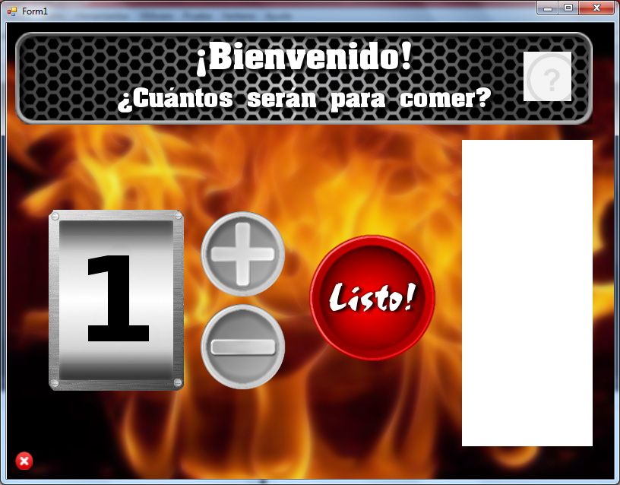

Al elegir el número de comensales, nos llevara a la pantalla principal de la aplicación, desde la cual el cliente podrá acceder a todas las categorías de los menús, al apartado de cobro... En la parte de arriba de la pantalla tendrá unos botones (que su número dependerá de la cantidad de comensales elegidos) a través de los cuales podrá acceder a los demás comensales, para que cada uno haga su pedido, también habrá un botón para los pedidos comunes.

Imagen pantalla principal del cliente

Cuando un comensal entre a alguna categoría del menú, se le mostraran todos los productos de esa categoría, unos 6 productos por página, y unas flechas a los lados para cambiar las páginas.

Imagen pantalla elegir producto cliente

Si accede a un producto, se le mostrara una pantalla con la imagen del producto, y toda la descripción sobre el, precio, ingredientes… También, si el producto tiene guarnición, deberá elegirla desde aquí. Cada producto tendrá un botón para pedirlo.

Imagen pantalla producto cliente

Para realizar el pedido, una vez hayan elegido todos los productos, el usuario tendrá que pulsar al botón de “Pedir”, que estará en la pantalla principal. Este botón le llevara a una pantalla que mostrara una lista con los productos elegidos y un botón para confirmar el pedido.

Imagen pantalla confirmar pedido cliente

Cuando el usuario ya haya terminado, deberá pulsar al botón de cobro, este le llevara a una pantalla similar a la de confirmar el pedido, con la diferencia de que aquí deberá confirmar si quiere la cuenta ya.

Imagen pantalla cobro cliente

Parte del empleado/cocina

Al entrar en la aplicación, el empleado verá una pantalla (que será la pantalla principal del programa y desde donde se acceda a los demás sitios), en la cual a la derecha de la pantalla aparecerán todas las mesas del local, las mesas cambiaran de color dependiendo del estado en el que se encuentren (esperando pedido, sucia, esperando cobro…). Cuando una mesa este en estado de esperar la comanda, al clicar en la mesa, se vera un menú a la izquierda con las comandas de esa mesa, también podrá ver e imprimir los tickets y facturas de la mesa.

Imagen pantalla principal del empleado

Parte de administración

La administración será una pantalla principal desde la cual, mediante las barras de herramientas, podrá acceder a todos los servicios, los cuales serán, modificar, insertar o borrar los productos, pedidos a proveedores, facturas y todo lo relacionado con la administración del centro.

Imagen pantalla principal de administración

Documentación del proyecto

Objetivos

- Crear una interfaz atractiva para el cliente, que sea funcional e intuitiva.
- Ha de ser cómoda de manera que éste pueda realizar sus pedidos sin necesidad de esperar al camarero para preguntar qué desea.
- Generar un ahorro en la empresa mediante nuestro servicio.
- La interfaz cocina ha de ser funcional y simple, capaz de mostrar toda la información de las mesas, ya sea su estado como los pedidos que hay actualmente en ella.
- La aplicación de servidor es capaz de comprobar el bajo nivel de existencias de algún ingrediente concreto y añadirlo automáticamente a una lista de ingredientes o productos por pedir.
- A la hora del cobro los clientes pueden elegir libremente el método de pago, al igual de poder realizarlo por separado o común.
- Los clientes pueden seleccionar el número de personas que son en el grupo al sentarse a la mesa al igual de poder ampliarlo una vez sentados.

Análisis de requisitos

APLICACIÓN CLIENTE
PARTE GRÁFICA
- La resolución de cada pantalla como máximo será de 800x600
- El cliente no precisará de demasiados clics para llegar a lo que busca (máximo de 3 o 4)
- La combinación de colores ha de ser agradable para el cliente y no recargada
- Los botones de la aplicación tendrán que ser claros y significativos
- Debemos saber en todo momento donde nos encontramos en la aplicación.
- Si no hay una activación por parte de un empleado, la pantalla no podrá ser usada por los clientes
- En la pantalla principal aparecerán los comensales y en la parte central el “usuario todos”
- Una vez el usuario confirme que quiere pagar ya no se podrá volver atrás de ninguna forma, ni se podrá ir a la pantalla de pedidos
PARTE LOGICA
- Habrá una interfaz previa a la interfaz de cliente a espera de la activación por parte de un empleado.
- Cada mesa tendrá un código propio
- Tras la activación por parte del empleado el usuario tendrá que seleccionar el número de comensales que hay en la mesa.
- Más adelante tendrá la opción de añadir más comensales.
- Después de cobro la interfaz volverá a su estado inicial de bloqueo
- Siempre que el usuario intente cancelar el proceso se le pedirá confirmación
- Cada pedido por parte de usuario será un pedido único y tratado como tal
- Los clientes tendrán la opción de cambiar el nombre predefinido “Cliente n” por uno propio
- Existirá un usuario especial, denominado “común”, en el cual se almacenarán pedidos a pagar en conjunto por todos los comensales
- El “usuario común” siempre estará activo
- Una vez que se seleccione la opción cobrar no se podrá realizar ningún pedido

APLICACIÓN EMPLEADO
PARTE GRÁFICA
- El empleado tendrá en pantalla las mesas cada una con su estado:
  - “Ocupado”
  - “Libre”
  - “Esperando pedido“
  - “Esperando ticket”
  - “Esperando cobro”
  - “Esperando camarero”
  - “Por limpiar”
- Tendrá la posibilidad de cambiar los estados de las mesas.
- Gestionará los cobros.
PARTE LÓGICA
- Los empleados activan los tablets de las mesas y gestionan el cobro de las mismas
- Una mesa sin pedidos no podrá ser cobrada
- El cobro solo podrá realizarse tras petición por parte del cliente (Excepto en caso de tener que cerrar o alboroto).

APLICACIÓN SERVIDOR
PARTE GRÁFICA
- Esta interfaz más que atractiva para el usuario final, será funcional
- Desde esta interfaz se realizarán:
  - Pedidos de productos
  - Añadir/quitar productos.
  - Añadir/quitar mesas.
  - Cambiar los estados de cada mesa.
  - Añadir/quitar proveedores.
- Podremos hacer consultas de datos: facturas.
PARTE LÓGICA
- Los productos que tengan un bajo stock pasarán a otra tabla esperando para ser pedidos.
- Se pueden añadir nuevos productos y sustituir otros.
- Añadir más mesas o eliminarlas.
- Sustituir proveedores o añadirlos

Entidad-Relación

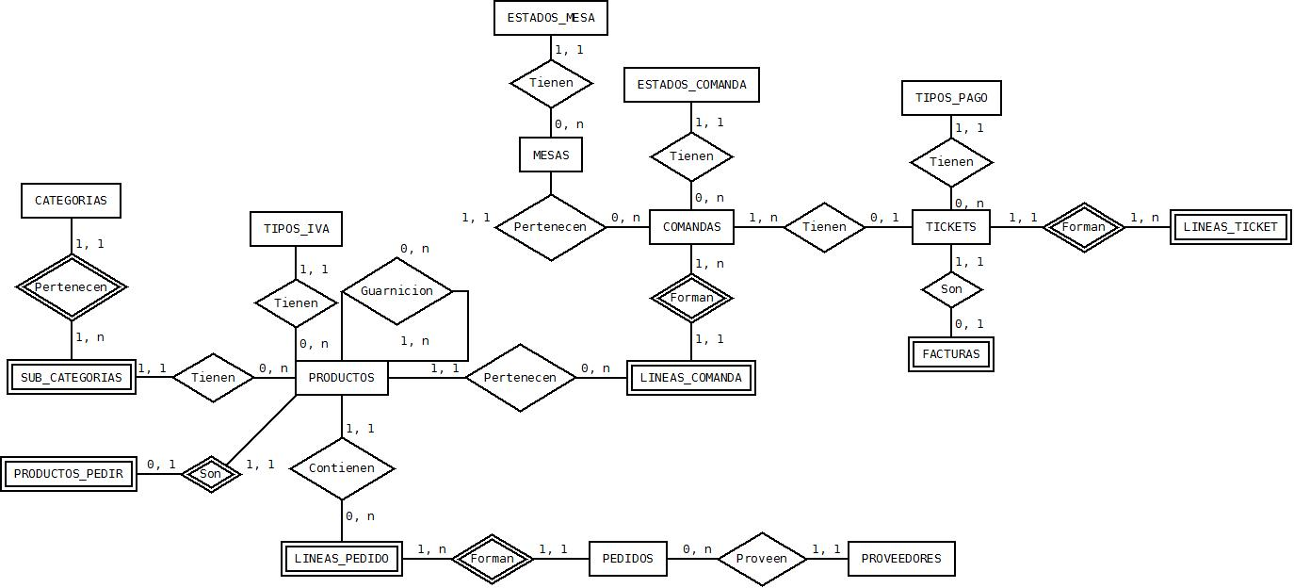
Modelo Relacional

Diagrama de clases

